## 31. Міжзонна рекомбінація. Випадок бімолекулярної та лінійної рекомбінації. Формула для бімолекулярної рекомбінації при великих та низьких рівнях збудження.

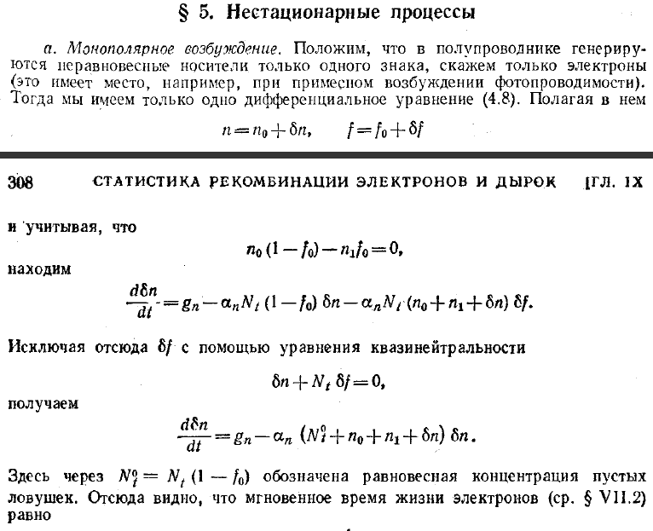

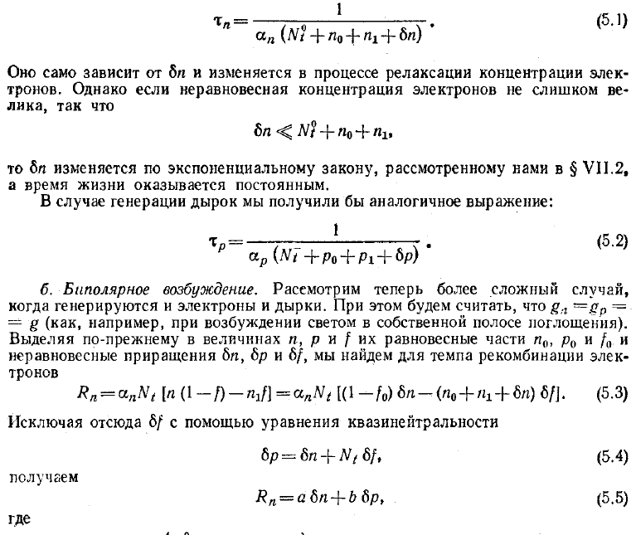

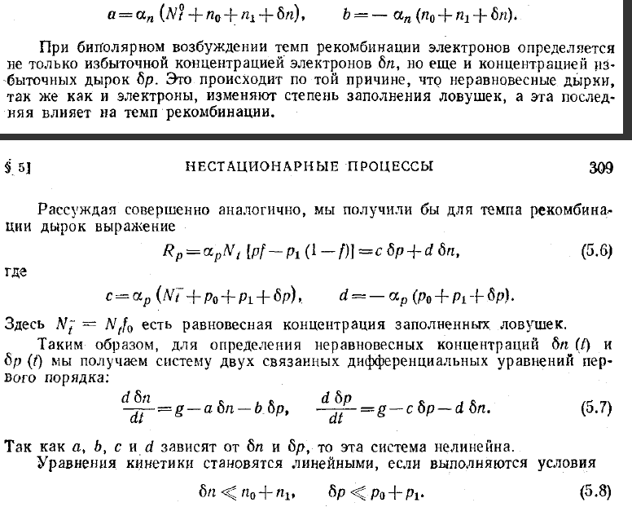

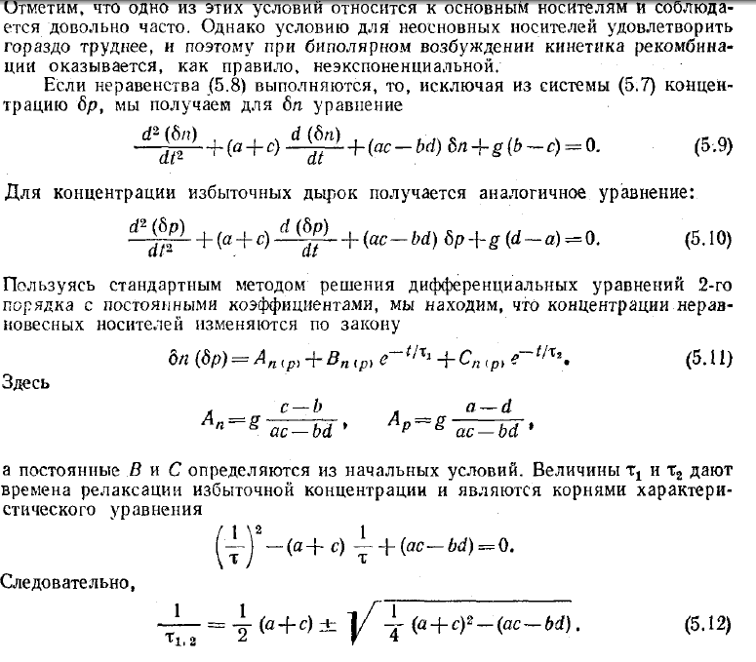

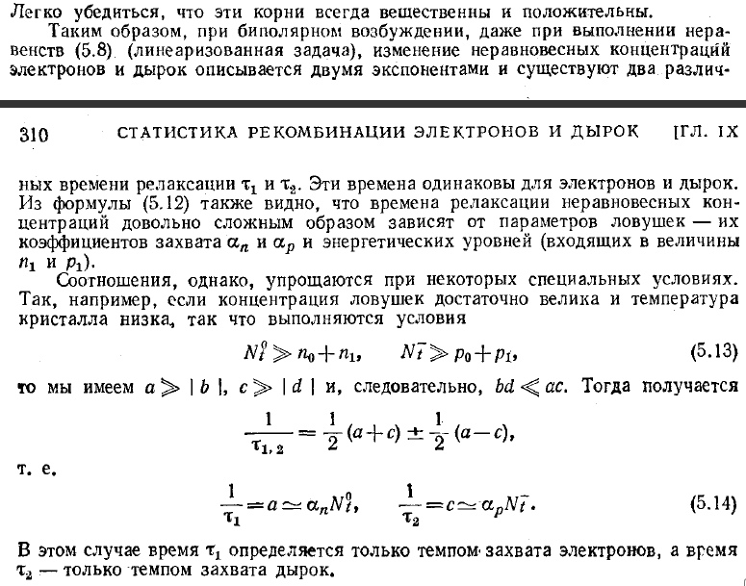

## 32. Модель Шоклі –Ріда для монополярного збудження.

В першу чергу дивимось 31. Там пояснюється які часи рекомбінації при моно полярному збудженні. А далі одне й те саме в двох питаннях

## 33. Формула Шоклі-Ріла при бімолекулярному збудженні

В першу чергу дивимось 31. Там пояснюється які часи рекомбінації при біполярному збудженні . А далі одне й те саме в двох питаннях

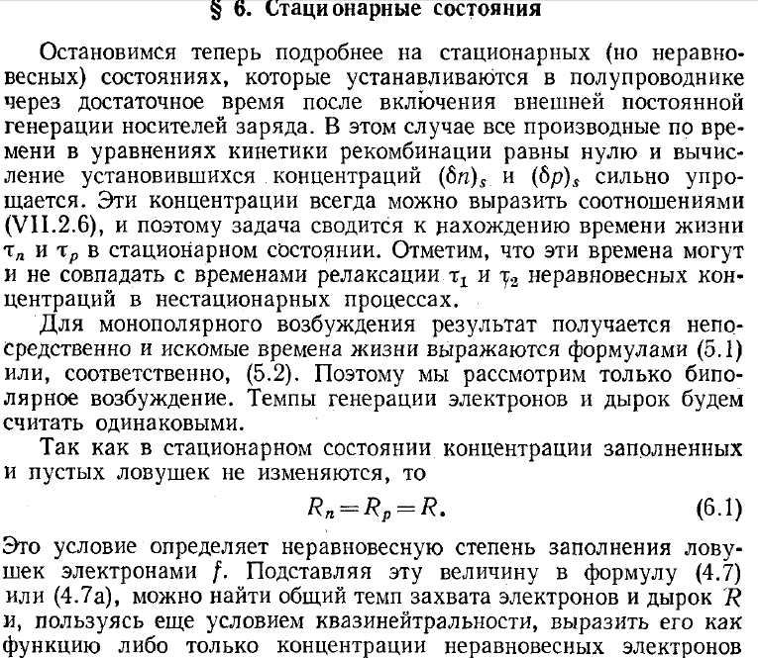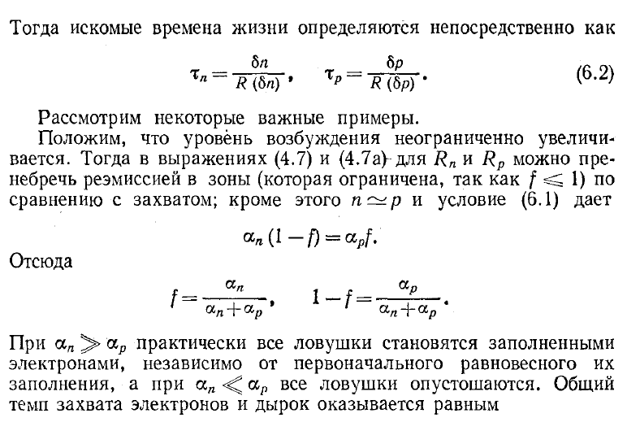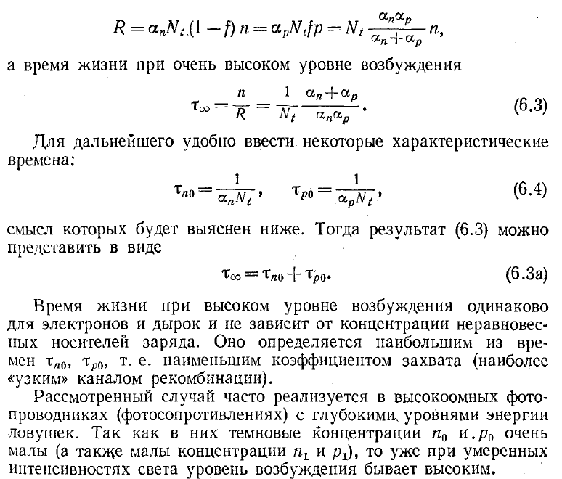

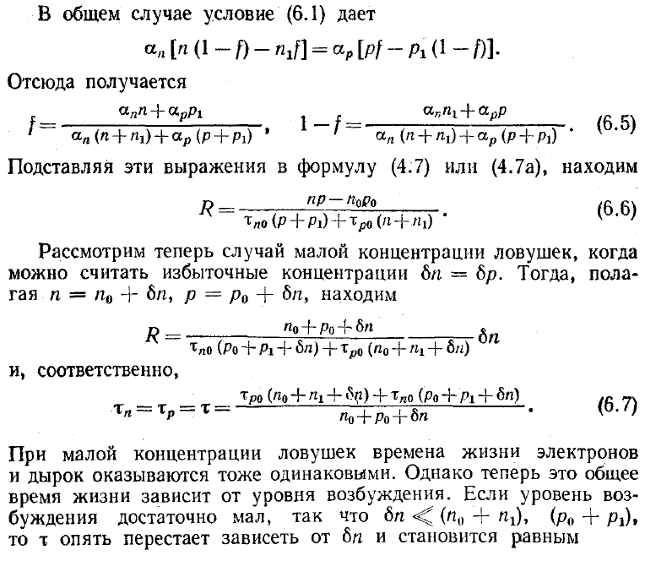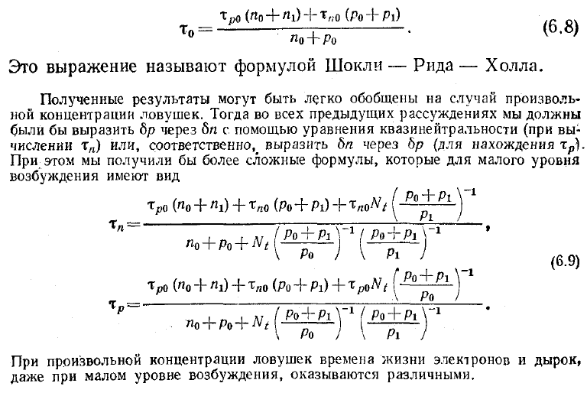

## 34. Вплив рівня освітлення та температури на рекомбінацію Шоклі -Ріда.

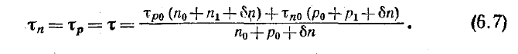

Ому збудженні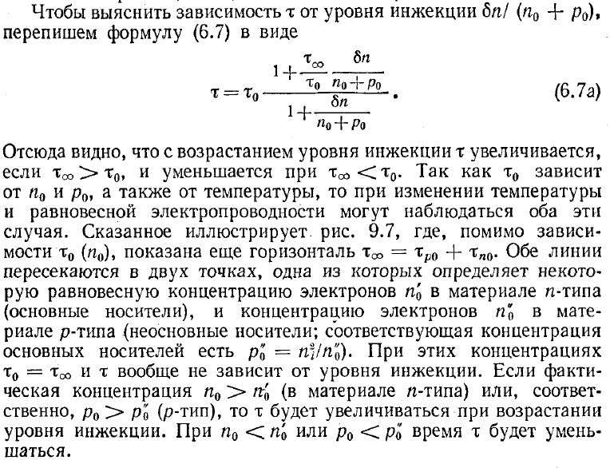

## 35. Аналіз формули Шоклі -Ріда: Вплив глибини домішок та легування на час життя.

